БЮДЖЕТНОЕ ПРОФЕССИОНАЛЬНОЕ ОБРАЗОВАТЕЛЬНОЕ УЧРЕЖДЕНИЕ ОРЛОВСКОЙ ОБЛАСТИ
«МЕЗЕНСКИЙ ПЕДАГОГИЧЕСКИЙ КОЛЛЕДЖ»

Сценарий мероприятия на тему:
«Музыка советского кино»,
подготовленный преподавателем кафедры дошкольного и дополнительного образования
Рожковой Викторией Владимировной

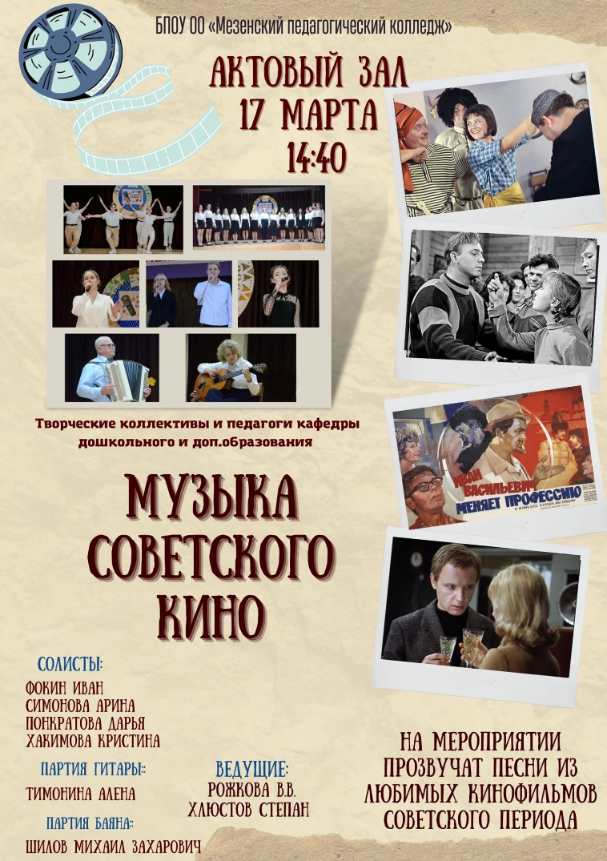
с. Плещеево
2023
Тема: «Музыка советского кино»
Цель: сформировать знание у обучающихся о музыке советского кино и истории её создания.
Задачи:
Образовательные:
- познакомить с музыкой, сопровождавшей киноленты.
Развивающие
-развивать эстетический вкус;
- развивать эстрадные навыки обучающихся.
Воспитательные
-воспитывать любовь к музыке, к историческому наследию;
-расширить кругозор обучающихся.
Оборудование: компьютер, проектор, презентация, видеофрагменты.
Методические приемы: «рассказ», «показ слайдов и видеофрагментов», «исполнение музыкальных произведений».
Предварительная подготовка:
- разработка сценария мероприятия;
- разучивание песен со студентами;
- репетиция мероприятия;
- приглашение студентов, преподавателей на мероприятие.
Участники: студенты и преподаватели.
Ход мероприятия
- Организационный момент
Снова вместе мы сегодня
Снова музыке звучать.
И прекрасное искусство
Очарует нас опять!
Все сердца одним стремленьем
Музыка объединит.
И торжественно и чудно
В наших душах зазвучит!
- Добрый день, уважаемые преподаватели и студенты!
- Сегодня мы собрались здесь для того, чтобы поговорить о самом массовом искусстве, кинематографе.
- Искусстве, которое способно изменить мир.
- Но мы окунемся не только в мир кино, но и в мир музыки, так как они неотделимы друг от друга. Ведь практически в каждом кинофильме мы можем услышать музыку. Без них, песен, и фильмы были бы другими, не теми, которые помнятся долго.
- Мы предлагаем вам, полистать странички отечественного кинематографа и послушать песни из советских кинофильмов, созданных в период с 1956 года по 1975 год.
- Для взрослых это мероприятие станет ностальгическим воспоминанием о детстве и юности, а для студентов – шагом в будущее, потому что вы получите новые знание о «старой», если можно так назвать, музыке.
- Основная часть
- Перемотаем воображаемую киноплёнку назад в прошлое. Мы с вами попадаем в 1973 год.
- Мир делится на два класса — одни верят в невероятное, другие совершают невозможное. Талантливый советский режиссер Леонид Гайдай умел и то, и другое.
- Как преодолеть расстояние и вернуться в прошлое? Как проникнуть в дом или квартиру, не используя двери и даже окна? Все это возможно, если изобрести машину времени.
- Всё началось в 1971 году, когда Леонид Гайдай со своим другом и коллегой, драматургом Владленом Бахновым написали сценарий по мотивам пьесы Михаила Булгакова «Иван Васильевич».
- В прокат «Иван Васильевич меняет профессию» вышел в 1973-м году. Это лидер советского кинопроката — свыше 60 миллионов зрителей. Комедия выглядит достаточно современно и вызывает огромное количество положительных эмоций.
- Главный герой фильма, скромный советский изобретатель Александр Тимофеев сконструировал у себя в квартире настоящую машину времени.
- При взрыве машины Шурик теряет сознание и в его голове смешивается прошлое, настоящие и вымысел. Шурик открывает окно в прошлое и вместе с управдомом Иваном Васильевичем Бунши и вором домушником Милославским они попадают во времена правления Ивана Грозного.
- Волей случая происходит подмена царя Ивана Васильевича на управдома Буншу. А царь оказывается в современной Москве. Сюжет фильма развивается и в прошлом и настоящем.
- Чем закончатся приключения наших героев? Смогут ли они успешно вернуться в нужные им времена? Все это вы сможете увидеть в гениальной, музыкальной кинокомедии «Иван Васильевич меняет профессию».
- А мы вернемся к музыкальному оформлению. Авторами замечательных композиций, прозвучавших в картине, стали композитор Александр Зацепин и поэт Леонид Дербенёв, которые вложили душу в свои творения. Поэтому неудивительно, что эти песни все так же популярны и любимы несколькими поколениями зрителей, несмотря на то, что с момента выхода фильма прошло без малого полвека.
- «Звенит январская вьюга», или «С любовью встретиться» – одна из самых зимних песен которая звучит в очень летнем фильме. В кадре ее исполняет героиня Натальи Селезневой, но не голосом актрисы.
- Планировалось, что песню споет София Ротару, но ее тембр и манера исполнения не совпадали с образом жены Шурика. Решено было найти другую вокалистку. В результате композицию записали с Ниной Бродской.
- Просмотр отрывка из фильма «Иван Васильевич меняет профессию».
- Хакимова Кристина «Звенит январская вьюга».
- А самой яркой композицией этого фильма стала зажигательная «Песня о счастье», которую Жорж Милославский превратил в целое представление и так зажег публику, что в пляс пустились не только венценоносные особы, но также вся их свита, музыканты и даже скромно стоящий в уголке Феофан.
- Просмотр отрывка из фильма «Иван Васильевич меняет профессию».
- Кстати, еда на царском столе была самой настоящей. И, разумеется, недешевой. Причем эти расходы не вписывались в бюджет картины, и Гайдаю пришлось покупать деликатесы на собственные средства, выложив это почти 200 рублей (это около 80 тыс. рублей на наши деньги).
- Предложенное меню вполне соответствовало царским застольям тех времен. К примеру, щучьи головы с чесноком, действительно, были популярны на Руси. Щука вообще была одной из самых распространенных рыб в стране, а рецептов ее приготовления существовало огромное количество.
- Как бы там ни было, стол получился просто загляденье! И члены съемочной группы втихомолку пытались отведать изумительные яства. Поэтому режиссер был вынужден пойти на крайние меры: чтобы спокойно отснять банкетные сцены, всю еду пришлось щедро полить керосином.
- Прошло около шестидесяти лет с тех пор, как эта лирическая композиция сошла с экранов кинотеатров и тут же стала популярным хитом. Она сразу зазвучала на концертах и семейных застольях, то есть перевоплотилась в народную песню – настоящий шедевр, который и в нынешнее время привлекает своей искренностью и простотой.
- «Песня о счастье» – хореографическая студия «Престиж».
- Еще одним шедевром Леонида Гайдая стала отечественная комедия «Бриллиантовая рука». Она повествует о «маленьком советском человеке», разоблачившем целую банду. Над саундтреком работал всё тот же тандем Александра Зацепина и Леонида Дербенёва,
- Слова композиции – это набор штампов, типичных для банальных любовных песенок, особенно популярных в приморских городах, где в разгар сезона отпусков разгораются многочисленные курортные романы. Дербенёв написал блестящую пародию в стиле танго, хотя многие советские кинозрители всерьёз восприняли его произведение.
- Спеть «Помоги мне» пригласили Аиду Ведищеву, которая прогремела на весь Союз, исполнив «Песенку о медведях» в «Кавказской пленнице». Не успела певица вернуться с гастролей, как её в авральном порядке вызвали на съёмки. Уже к пяти утра всё было готово.
«Хотя Гайдай и не хотел, чтобы я пела „Помоги мне“. Он не верил, что я смогу спеть эту песню, ему понравился мой мягкий, лиричный голос в „Кавказской пленнице“, а здесь он сомневался, — не сможет она исполнить такую знойную песню, вулкан страстей, порывы женщины-соблазнительницы. Но Зацепин хотел, чтобы именно я пела. А мне только показали на экране то, что происходит — я ведь не только певица, но и актриса — и я сразу нашла интонацию. С первого же раза все и записали. Один дубль — и столько лет он уже звучит». – вспоминает Аида Ведищева.
- Понкратова Дарья «Помоги мне»
- "Если б я был султан, я б имел трёх жён
И тройной красотой был бы окружён."
- А эти строки мы можем услышать в легендарной комедии «Кавказская пленница, или Новые приключения Шурика» всё того же режиссера Леонида Гайдая. Успех у фильма был невероятный: буквально с первого же дня проката «Кавказская пленница» пользовалась огромной популярностью; чтобы ее увидеть, люди пораньше уходили с работы, брали «больничный» или даже организовывали походы в кино целыми «бригадами».
- Однажды режиссер Леонид Гайдай увидел в газете заметку о том, как на Кавказе влюбленный джигит украл девушку из родного дома. Этот старинный обычай так понравился Гайдаю, что он решил снять об этом комедию.
- Но цензурному комитету не нравилось буквально всё – от безобидных шуток до текста песен. Картину вообще могли забраковать, если бы не Брежнев.
- Цензорам не понравился первоначальный текст песни «Где-то на белом свете». Первоначально Леонид Дербенев написал такие строки: «Где-то на белой льдине, там, где всегда мороз, чешут медведи спину о земную ось». Текст вернули с замечанием: «Почему медведи именно "чешут" спину? У них блохи?». Так что пришлось медведям «тереть» спину.
- Не повезло и песне – «Если б я был султан», в которой присутствовал знаменитый «алкогольный» куплет:
«Разрешит мне жена
Каждая по сто,
Итого триста грамм –
Это кое-что!
Но потом, на бровях
Приходя домой,
Предстоит мне скандал
С каждою женой!».
- Сейчас мы его знаем и с трудом можем представить песенку без него.
- Официально автором произведения считается Леонид Петрович Дербенёв, текст композиции стал плодом совместного творчества нескольких участников съёмочной группы. Послушаем воспоминания его вдовы Нины Ивановны:
- «Если б я был султан…» — только эта песня была не его. Её всей группой сочиняли по словечку. Правда, за неё года полтора авторские получала — не понимала, за что платили. А потом объявила, что Дербенёв к этой песне не имел отношения.
- Сегодня в интернете можно найти и текст песни полностью и видео с полным ее исполнением. Также все желающие могут разучить эту песню, спеть и сыграть ее самыми простыми аккордами на гитаре по видео урокам.
- Тимонина Алёна «Если б я был султан».
- Даже если вы не знакомы с творчеством Марины Цветаевой, вы наверняка сможете процитировать несколько строчек минимум из одного произведения замечательной поэтессы серебряного века. Речь идет о стихотворении «Мне нравится, что вы больны не мной».
- Марина Цветаева написала стихотворение в мае 1915 года. Оно предназначалось второму супругу ее сестры – Маврикию.
- Марине скрывать взаимную симпатию к жениху сестры удавалось нелегко, и даже ходили слухи, кто и в кого влюблен в семье Цветаевых. Поэтому ст
ихотворение «Мне нравится…» стало своеобразным поэтическим ответом на слухи и пересуды знакомых. Однако симпатия так и не переросла в любовь, так как на тот момент сестра была обручена с Маврикием.
- Марина Цветаева изящно, легко и по-женски элегантно поставила точку в этой истории, хотя и признавалась собственной сестре, что увлечена её женихом не на шутку.
- Первые две строфы стихотворения лирическая героиня посвящает своему непризнанию, гордо и изящно заявляя о том, что она рада не видеть в мужчине объект влюблённости, рада, что при виде него она не краснеет и твёрдо стоит на земле – и рада, что эта не-симпатия взаимна.
- Вторая часть уже явно наполнена нотками сожаления, которые пока что проявляют себя только в тоне повествования: она перечисляет такие атрибуты влюблённости, как поцелуи и объятья, которые завершаются свадьбой, но на этот раз её “мне нравится” звучит уже куда менее уверенно.
- В третьей части сожаление выражается напрямую: она использует слово “увы”, чтобы показать, что всё сказанное выше – это просто самоутешение. На самом деле она желала бы отношений и любви этого мужчины.
- Всенародная любовь пришла к стихотворению с выходом на экраны мелодрамы «Ирония судьбы, или С легким паром», для которой Михаил Таривердиев положил его на музыку.
- «Ирония судьбы, или С лёгким паром!» – культовый советский двухсерийный фильм режиссёра Эльдара Рязанова, созданный в 1975 году и впервые показанный в СССР 1 января 1976 года.
- Сюжет фильма следующий:
Женя Лукашин 36-летний холостяк, живущий с мамой, делает своей девушке Гале предложение на Новый Год. Перед празднованием он отправляется париться в баню с друзьями, где напивается и по ошибке улетает в Ленинград. В новом городе, назвав свой московский адрес, Женя оказывается в похожей квартире, где сразу же заваливается на диван. Там его спящим и находит Надя. Оказавшись в неловкой ситуации, Лукашин не сразу понимает в чем дело, сопротивляется попыткам его выгнать и сам пытается вытурить хозяйку. Обстановка накаляется еще и тем фактом, что скоро должен прийти Ипполит - жених Нади. Через некоторое время возвращается Ипполит.
- Из-за того, что Женя всё ещё тут, дело доходит до драки. Надя выгоняет Женю и Ипполита из дома, но Женя, забывший портфель с банным веником, снова возвращается. Между ним и Надей начинает зарождаться любовь. Затем приходит уже пьяный Ипполит. Поев, выпив и приняв душ прямо в одежде, Ипполит разъясняет обоим, что за такой короткий срок старое разрушить можно, а создать новое очень трудно. После этого он уходит насовсем.
Потрясённая словами Ипполита, Надя считает, что у них с Женей нет будущего, а произошедшее было только игрой, и Женя возвращается самолётом в Москву. Но Надя обнаруживает, что, Женя снова забыл портфель с веником, и поняв, что это судьба, в тот же день прибывает в Москву, чтобы навсегда остаться с любимым.
- «Мне нравится, что вы больны не мной» – Симонова Арина
- «Если у вас нету тёти» – Фокин Иван.
- Этот фильм стал традиционным предновогодним фильмом: с советских времён и по настоящее время его обязательно показывают 31 декабря.
- Просмотр в Новый год фильма «Ирония судьбы, или с легким паром!» – одна из советско-российских телевизионных традиций. Даже спустя десятки лет этот фильм не теряет своего «киношарма». Из года в год телеканалы бьются за право транслировать “Иронию судьбы” в тот самый час, когда куранты пробьют двенадцать раз, чтобы ещё раз продемонстрировать чудо неожиданной влюбленности, блеск искренности и благородство авантюризма.
- «Я вообще решила замуж не выходить. Одной спокойнее, правда? Хочу - халву ем, хочу - пряники». («Престиж»-постановка).
- Именно такими мы их узнали и запомнили — девчат, улыбающихся нам с экрана (монитора) вот уже шестой десяток лет. Они очень похожи на «молодые фото» наших мам или бабушек. Те же косы-косички, те же открытые улыбки и простенькие платьица, часто повторяющие фасоны киношных. Могут встретиться даже похожие ткани.
- По прошествии времени мы забываем имена тех девчат — замечательных актрис. Наверное, только имя Надежды Румянцевой вспомнится легко. Несравненная Тося Кислицына очаровывает своим безграничным обаянием, непосредственностью, сердечностью по-прежнему, раз и навсегда!
- Таких девушек уже не встретить на кино и телеэкранах.
10. Престиж «Хорошие девчата» – танец.
Девчата» — советский художественный фильм, снятый на киностудии «Мосфильм» в 1961 году Юрием Чулюкиным по одноимённой повести Бориса Бедного, а на экран он вышел в канун самого женского праздника - 7 марта 1962 года.
- В комедии прозвучали две песни, ставшие всенародно любимыми шлягерами: композиция «Хорошие девчата» и песня «Старый клён».
- Если на нотах к «Хорошим девчатам» стояла авторская ремарка «Весело, легко», то на нотах следующей песни — «Старый клён» — было написано «Спокойно, просто».
- Некоторые считают, что песня «Старый клён» народная. На самом деле её написали поэт Михаил Матусовский и композитор Александра Пахмутова специально для «Девчат», как и композицию «Девчата».
- Александра Николаевна рассказывала, как они работали над песней:
- Он [Михаил Львович] принес мне стихи: «Старый клен стучит в стекло, приглашая нас с друзьями на прогулку. Отчего мне так светло? Оттого, что ты идешь по переулку». Замечательные стихи. А я ему сыграла «Старый клен, старый клен, старый клен…». Там, казалось, от стихов ничего не осталось, но он как песенный мастер почувствовал, что это более песенно, что вот именно эти стихи, более примитивные, наверное, принесут песне какую-то жизнь. И он уступил: сделал подтекстовку, и получилась песня «Старый клен».
- «Старый клён» - преподаватели кафедры дополнительного образования. (партия баяна: Михаил Захарович Шилов).
- Следующая песня впервые прозвучала в прекрасной лирической комедии Георгия Данелия "Я шагаю по Москве". Стихи написал прекрасный поэт, сценарист этого фильма, рано ушедший Геннадий Шпаликов, а музыку - наш прекрасный композитор, автор песен и музыки из многих кинофильмов - Андрей Петров. Песню в фильме исполнил 18-летний Никита Михалков, это была его первая главная роль в кино (на роль его порекомендовал Геннадий Шпаликов).
12. А я иду, шагаю по Москве – вокальный ансамбль «Эллегия».
- Что нужно, если вы «нахмурясь, выйдете из дома»?
- Что делать, если вам «не в радость солнечный денёк»?
- Нужно, чтобы кто-то незнакомый, идущий вам навстречу, просто улыбнулся. И тогда «хорошее настроение не покинет больше вас».
- Такой рецепт даёт нам песня из старого фильма «Карнавальная ночь».
- Картина «Карнавальная ночь», премьера которой состоялась 28 декабря 1956 года, и искрящиеся веселым настроением и улыбкой песни из нее надолго запомнились и полюбились многим.
- Кстати, чтобы написать песенку о хорошем настроении, начинающий поэт Вадим Коростылёв попросил у Ивана Пырьева (руководителя Мосфильма) отдельный кабинет, кофе и пару бутербродов с чёрной икрой. А позже даже поспорил с руководителем «Мосфильма» на бутылку коньяка, что через какое-то время он будет петь эту песню вместе со всеми.
- Иван Александрович не стал продолжать этот спор, а запер меня в своем кабинете, заявив, что, пока текст песни не будет написан, меня из студии не выпустит.
- Через сутки или двое с рижским поездом от Лепина пришел пакет с партитурой «Песенки о хорошем настроении». Пырьев прослушал ее, остался доволен и приказал срочно записывать.
13. «Хорошее настроение» – все участники концерта.
- Заключительная часть
- О фильмах можно говорить бесконечно много. И не важно, какой он будет с технической точки зрения. Главное, чтобы, смотря фильм, зритель видел вечные человеческие ценности: любовь, верность, дружбу, мужество.
- Дорогие зрители, спасибо за то, что вы любите кино, которое далеко не исчерпало своих возможностей. И мы ещё увидим много прекрасных кинофильмов и услышим много интересной и красивой музыки!
- Мы желаем вам, чтобы каждый день был в радость!
- И пусть хорошее настроение никогда не покидает вас!
- А наше мероприятие подошло к концу. До новых встреч!

